Министерство образования Республики Беларусь
Учреждение образования «Белорусский государственный университет
информатики и радиоэлектроники»

Факультет информационных технологий и управления

Кафедра информационных технологий автоматизированных систем

Дисциплина: Объектно-ориентированное программирование

ПОЯСНИТЕЛЬНАЯ ЗАПИСКА
к курсовой работе
на тему

ИНФОРМАЦИОННАЯ СИСТЕМА АВИАКОМПАНИИ

Студентка гр. 427702 Адаховская П.В.

Руководитель Герман О.В.

Минск 2025
СОДЕРЖАНИЕ

Введение 5
1 Анализ технического аналога 7
1.1 Анализ предметной области 7
1.2 Обзор систем-аналогов 8
1.3 Постановка задачи курсовой работы 11
2 Проектирование информационной системы авиакомпании 13
2.1 Разработка функционала системы 13
2.2 Разработка иерархии классов 16
2.3 Разработка шаблонов 18
3 Реализация информационной системы 19
3.1 Реализация классов 19
3.2 Описание работы системы 22
Заключение 29
Список использованных источников 30
Приложение А 31

ВВЕДЕНИЕ

Современный уровень развития различных программных и аппаратно-программных систем, и в первую очередь систем управления, связан со значительным повышением их сложности из-за присущих им требований к гибкости, открытости и перенастраиваемости.
Проектирование современных систем с трудом укладывается в рамки традиционного процедурного подхода разработки, когда процесс создания системы рассматривается как последовательность отдельных завершенных этапов и считается, что работа имеет однонаправленный характер.
В окончательном виде любая программа представляет собой набор инструкций процессора. Все, что написано на любом языке программирования, – более удобная, упрощенная запись этого набора инструкций, облегчающая написание, отладку и последующую модификацию программы. Чем выше уровень языка, тем в более простой форме записываются одни и те же действия. С ростом объема программы становится невозможным удерживать в памяти все детали, и становится необходимым структурировать информацию, выделять главное и отбрасывать несущественное. Этот процесс называется повышением степени абстракции программы. [1]
Все это требует новых подходов к проектированию. На данный момент наиболее перспективным можно считать объектно-ориентированный подход проектирования. Идеологически объектно-ориентированный подход – это подход к программированию как к моделированию информационных объектов, решающий на новом уровне основную задачу структурного программирования: структурирование информации с точки зрения управляемости, что существенно улучшает управляемость самим процессом моделирования, что, в свою очередь, особенно важно при реализации крупных проектов. К существенным отличиям объектно-ориентированного подхода от традиционного проектирования относят возможность использования итеративно-поступательного цикла создания программного обеспечения и перенос акцента проектирования с разработки алгоритмов функционирования системы на построения системы абстракций и их взаимодействия.
Актуальность выбранного метода разработки иерархии классов – упрощение структурирования данных, гибкость применения созданного алгоритма, минимизация избыточности данных и их целостность, открытость, а также эргономичность и перенастраиваемость, позволяющие подстраивать созданные алгоритмы под требования пользователя.
ООП предлагает новый способ решения проблемы сложности программ. Вместо того чтобы рассматривать программу как набор последовательно выполняемых инструкций, в ООП программа представляется в виде совокупности объектов, обладающих сходными свойствами и набором действий, которые можно с ними производить. [2]
Данная курсовая работа нацелена на создание информационной системы авиакомпании, которая поможет упростить процесс приобретения авиабилетов и просмотра рейсов. Тематика работы может быть применима в реалиях современного мира, так как позволяет более удобно структурировать данные и автоматизировать деятельность авиакомпаний.
Основная цель информационной системы заключается в том, чтобы обеспечить сбор, обработку, хранение и представление данных о деятельности организации и внешней среде в виде, удобном для финансового и любого другого анализа, и использования при принятии управленческих решений.
Актуальность использование информационных систем заключается в том, что они помогают сделать процессы любых организации эффективнее путем их автоматизации. [3]
Основными задачами курсовой работы являются – обзор литературы по теме, обзор систем-аналогов, разработка иерархии классов по заданной тематике, разработка схемы алгоритмов реализации отдельных функций, реализация информационной системы в виде консольного приложения, демонстрация работы приложения.

1 АНАЛИЗ ТЕХНИЧЕСКОГО ЗАДАНИЯ

1.1 Анализ предметной области

В настоящее время рынок информационных систем для управления деятельностью авиакомпаний не слишком ранообразен.
В основном все ныне действующие автоматизированные технологии ориентированы на узкие задачи, связанные с регистрацией пассажиров и программы, позволяющие отслеживать движение воздушных судов.
Но ведь задача авиакомпании в своей основе не ограничивается оптимизацией и упорядочиванием потоков информации по пассажирам. И тем более система, отслеживающая только движение рейсов, не способна автоматизировать и облегчить многофункциональный процесс управления всеми процессами, связанными с полётами. А это деятельность множества служб, завязанных на обслуживании самолета, его заправках, работе специального транспорта и многое другое.
Причем, чем больше технологических операций выполнятся в аэропорту, тем более сложным является процесс координации деятельности между его структурными подразделениями.
Координация деятельности служб авиакомпании в настоящее время осуществляется диспетчерскими службами в условиях, когда человек, управляющий всем технологическим процессом, вынужден держать в голове огромное количество информации. При этом управляющие решения принимаются интуитивно, а не на основании оптимально просчитанных различных вариантов. Происходит это потому, что диспетчер не в состоянии держать в голове все множество событий, происходящих в реальном времени. Особенно это относится к крупным авиакомпаниям, выполняющим одновременно обслуживание и подготовку к вылету нескольких десятков рейсов.
Система должна подсказать, где действительно нужно оперативно вмешиваться и корректировать производственный процесс с целью обеспечения наиболее качественного выполнения работ, напрямую связанных с безопасностью полетов. И при этом появляется реальная возможность оптимально использовать производственные и людские ресурсы, что ведет к снижению себестоимости.
Основные цели создания информационной системы авиакомпании:
  - автоматизация процесса управления при обслуживании воздушных судов в аэропорту;
  - обеспечение безопасности и регулярности полетов на основе применения современных информационных технологий;
  - оптимизация использования людских и материальных ресурсов для снижения издержек производства;
  - повышение качества контроля выполнения технологических операций при обслуживании рейсов;
  - снижение информационной нагрузки на персонал, обеспечивающий организацию и контроль выполнения обслуживания самолетов в аэропорту.

1.2 Обзор систем-аналогов

Рассмотрим уже существующие информационные системы, созданные на данную тему.
Информационная система «Аэропорт». Информационная система «Аэропорт» – это комплексное решение, призванное обеспечить поддержку производственных, технологических и финансовых процессов авиационного предприятия. Оно позволяет решать задачи, связанные с организацией, подготовкой и выполнением работ по обеспечению авиационных перевозок.
Развитие системы осуществляется с учетом требований российских и международных (ICAO, IATA) нормативных документов, рекомендаций и правил, регламентирующих деятельность аэропортов в области наземного обслуживания воздушных судов, пассажиров и организации воздушного движения.
Основными функциями системы являются:
- управление процессом обслуживания рейсов и пассажиров;
- управление ресурсами (статичными и мобильными);
- управление персоналом;
- управление финансами;
- голосовое и визуальное информирование.
ИС «Аэропорт» основывается на решениях, которые проверены временем и сочетают в себе надежность и удобство в повседневной работе, а также призваны решать следующие задачи:
- обеспечение безопасности полетов;
- эффективное планирование расписания и суточного плана обслуживания самолетов;
- сокращение времени на обслуживание, повышение качества;
- эффективное планирование и использование персонала и ресурсов, задействованных в обслуживании;
- сокращение издержек производства;
- сокращение реакции на сбои и задержки в технологическом процессе;
- уменьшение численности административного и обслуживающего персонала за счет повышения эффективности его работы;
- своевременное предоставление максимального объема оперативной информации каждому участнику производственного процесса с применением различных технических средств. [4]
Информационная система «Аэропорт» представлена на рисунке 1.1.

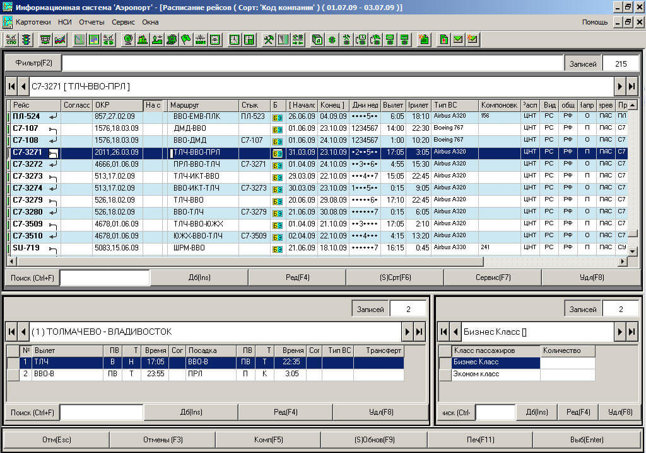

Рисунок 1.1 – Информационная система «Аэропорт»

Информационная система «Авиакомпания». является комплексным решением, охватывающим основные контуры управления авиакомпанией и позволяет организовать единое информационное пространство для управления различными аспектами деятельности предприятия:
- управление процессом выполнения авиаперевозок;
- управление ресурсами;
- управление персоналом;
- управление финансами.
Информационная система «Авиакомпания» дает ответ на потребности авиационных предприятий, осуществляющих перевозки пассажиров и грузов и желающих максимально эффективно организовать работу структурных подразделений.
Организация бизнес-процессов с помощью системы позволяет выполнять следующие задачи:
- обеспечение качественной подготовки выполнения полетов;
- эффективное использование имеющихся ресурсов (людских и материальных);
- своевременное осуществление профилактических мероприятий;
- содержание минимальной численности административного и обслуживающего персонала;
- повышение безопасности выполнения полетов;
- снижение затрат и издержек производства. [5]
Информационная система «Авиакомпания» представлена на рисунке 1.2.

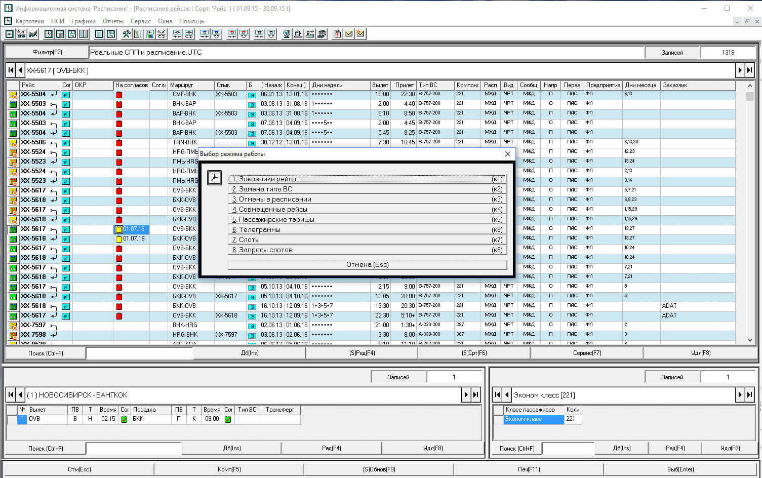

Рисунок 1.2 – Информационная система «Авиакомпания»
Веб-сервис Aviasales предоставляет возможность покупки билетов на различные рейсы многих авиакомпаний мира и поиска самых низких цен. Также он предоставляет возможность поиска отелей в городах, которые клиент собирается посетить. [6] Интерфейс представлен на рисунке 1.3.

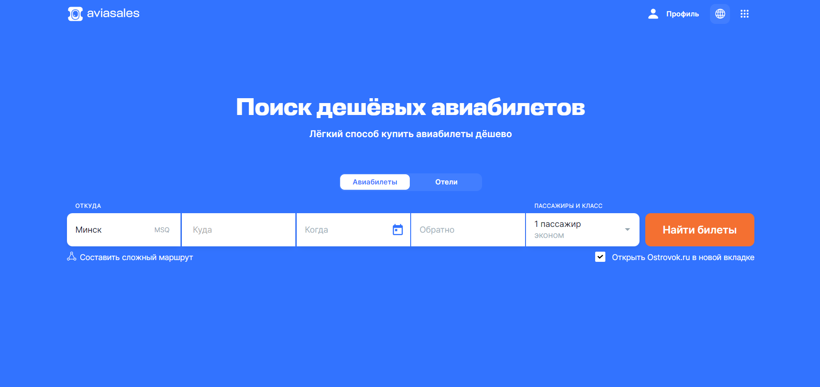

Рисунок 1.3 – Интерфейс сервиса Aviasales

Просмотрев аналоги и проанализировав их, можно сделать следующий вывод. При разработке информационной системы упор будет делаться на функционал. Будут реализованы основные возможности, основанные на услугах, предоставляющие авиакомпании своим клиентам, а также контроль за происходящими рейсами.

1.3 Постановка задачи курсовой работы

В курсовой работе необходимо разработать структуру иерархии классов информационной системы авиакомпании. На основе этой структуры необходимо создать консольное приложение.
Для реализации поставленных задач необходимо:
- разработать иерархию классов, определить базовый и наследуемые классы;
- разработать и описать структуру каждого класса в отдельности, объявить поля и методы класса;
При реализации приложения необходимо использование объектно-ориентированного программирования. Оно предусматривает наличие базового и производных классов, что делает приложение более универсальным. По возможности можно добавлять, изменять или удалять в приложении различные методы и поля, т.е. подстраивать приложение под конкретную ситуацию.
Функциональные возможности системы должны обеспечивать операции над данными о рейсах, клиентах, самолетах. В системе должны быть разработаны функции просмотра расписания рейсов, заказа билетов, возврата билетов, контроля за рейсами.
Данное приложение создается для диспетчера, следовательно, в приложении должен быть реализован понятный и удобный интерфейс. Также необходимо реализовать справочную систему, которую пользователь сможет вызвать при затруднении использования приложения.
Система не должна позволять сторонним источникам получать доступ к информации, которая им не принадлежит. Также она не должна позволять пользователям вносить какие-либо изменения в данные.
Хранение данных будет происходить в текстовых файлах. Перед началом работы вся информация будет считываться из файла, а в конце работы все измененные и добавленные данные будут записываться обратно в файл.

2 ПРОЕКТИРОВАНИЕ ИНФОРМАЦИОННОЙ СИСТЕМЫ АВИАКОМПАНИИ

2.1 Разработка функционала системы

Данная информационная система разрабатывается для диспетчера авиакомпании, поэтому она должна содержать в себе функции в соответствии с обязанностями, которые возложены на данного сотрудника. Так как диспетчер работает в основном с самолетами и пассажирами, то определим следующие функции информационной систем:
– вывести список рейсов;
– вывести список пассажиров;
– добавить новый рейс;
– зарегистрировать пассажира на рейс;
– печать билета;
– удалить рейс;
– удалить пассажира;
– поиск рейса по номеру;
– поиск пассажира по номеру паспорта;
– отсортировать рейсы;
– отсортировать пассажиров.
Данные будут храниться в текстовых файлах, поэтому должны также быть функции чтения из файла и записи в него. Система является посредником между диспетчером и данными о рейсах и пассажирах. Все доступные функции находятся в меню.
Опишем общий алгоритм работы программы.
При запуске программы диспетчер попадает в меню, в котором описаны следующие функции:
1 Отобразить список рейсов.
– Выводит на экран все рейсы со всей информацией о них, если список рейсов не пуст.
2 Отобразить список пассажиров.
– Выводит на экран всех пассажиров со всей информацией о них, если список пассажиров не пуст.
3 Добавить новый рейс.
– Функция просит ввести данные о новом рейсе.
– Новый рейс добавляется к списку всех рейсов.
4 Зарегистрировать нового пассажира на рейс.
– Выбирается рейс, на который регистрируется пассажир.
– Функция просит ввести данные о пассажире.
– Функция просит ввести номер места.
– Если место не занято, пассажир зарегистрирован, иначе повтор выбора места.
– Происходит печать билета.
– Количество свободных мест на рейс уменьшается на один.
5 Печать билета.
– Из списка пассажиров выбирается нужный.
– Создается билет, в который заносится информация о рейсе и пассажире.
6 Удалить рейс из списка.
– Происходит ввод номера рейса.
– Проводится поиск рейса по номеру.
– Если данный рейс найден, рейс удаляется, в противном случае никаких действий не происходит.
– Если рейс удален, из системы удаляются пассажиры, которые были зарегистрированы на данный рейс.
7 Удалить пассажира из списка.
– Происходит ввод номера паспорта.
– Проводится поиск пассажира.
– Если данный пассажир найден, то удаляется, в противном случае никаких действий не происходит.
8 Поиск рейса.
– Происходит ввод номера рейса.
– Проводится поиск рейса по номеру.
– Если данный рейс найден, то выводятся данные о нем на экран, в противном случае никаких действий не происходит.
9 Поиск рейса.
– Происходит ввод номера паспорта.
– Проводится поиск пассажира.
– Если данный пассажир найден, то выводятся данные о нем на экран, в противном случае никаких действий не происходит.
10 Сортировка рейсов.
– Список рейсов сортируется по дате в порядке возрастания.
11 Сортировка пассажиров.
– Список пассажиров сортируется по дате регистрации в порядке возрастания.
На рисунке 2.1 представлена блок-схема алгоритма функции удаления рейса.

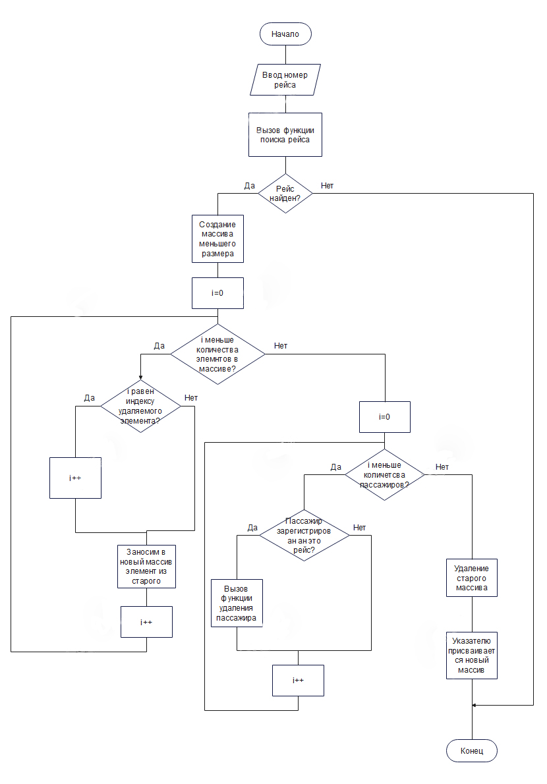

Рисунок 2.1 – Алгоритм функции удаления рейса

2.2 Разработка иерархии классов

Исходя из того, какие действия будет выполнять информационная система и какими данными будет оперировать создаются следующие классы:
– Class Date (класс для работы с датой).
– Class Person (абстрактный базовый класс).
– Class Plane (абстрактный базовый класс).
– Class Passenger (класс, содержащий информацию о пассажирах).
– Class Flights (класс, содержащий информацию о рейсах).
– Class Airoport (класс, содержащий методы для работы с данными).
Иерархия классов представлена на рисунке 2.2.

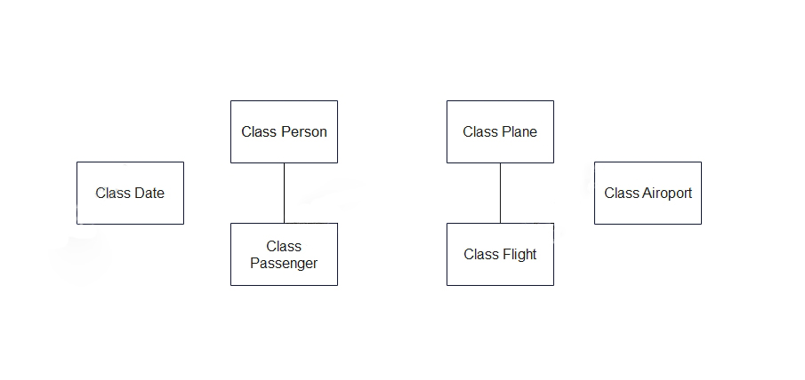

Рисунок 2.2 – Иерархия классов

Рассмотрим классы подробнее.
В системе существует два базовых абстрактных классов Person и Plane. Они имеют чисто виртуальные методы для вывода информации, записи и чтении информации.
От класса Person, который представляет абстрактное представление человека, наследуется класс Passenger. Он хранит информацию о пассажирах, а именно фамилию, имя и отчество, дату рождения, номер паспорта, дату регистрации на рейс, номер рейса, на который он зарегистрирован и его посадочное место. Также данный класс содержит виртуальные методы для вывода данных на экран, чтения из файла и записи данных в файл.
От класса Plane, который представляет абстрактное понятие самолета, наследуется класс Flights. Он хранит информацию о рейсах. Его поля хранят следующие данные:
– номер рейса;
– путь;
– количество свободных мест;
– дата отправления;
– стоимость билета;
– время отправления;
– количество оставшихся свободных мест.
Класс содержит виртуальные функции, которые выводят информацию о рейсе на экран, выполняет чтение из файла и запись в него.
Класс Date хранит информацию о дате. Его поля предусмотрены для хранения дня, месяца и года. Также данный класс должен содержать методы для вывода и изменения даты.
Класс Airoport создается для реализации работы системы. Он будет использовать в качестве полей массивы объектов классов Flights и Passenger, а также переменные для хранения размерности массивов и отслеживания выхода за его границы.
Класс Airoport должен содержать методы, которые выполняют все функции данной информационной системы, а именно:
– методы сортировки данных;
– методы поиска необходимых объектов;
– методы выводы информации о всех объектах;
– методы чтения из файла;
– методы записи в файл;
– методы добавления новых объектов;
– методы удаления объектов;
– методы увеличения массива для хранимой информации.
Методы класса Airoport работают с массивами объектов классов Flights и Passenger.
Таким образом, создается иерархия классов, которая полностью охватывает весь функционал системы с помощью полей и методов, описанных выше.

2.3 Разработка шаблонов

В разработанной информационной системе используются два шаблона, обеспечивающих универсальность и расширяемость кода: шаблон класса DateValidator<T> и шаблон функции MergeSort<T, Compare>. Они применяются для реализации обобщённых решений, не зависящих от конкретных типов данных, что делает систему гибкой и удобной для работы.
Шаблон класса DateValidator<T> предназначен для проверки корректности дат, вводимых пользователем. Он является универсальным и может использоваться с любыми типами, связанными с датами. В системе он применяется для валидации дат рождения пассажиров и дат вылета рейсов. Его методы выполняют ввод даты, проверку корректности введённых значений дня, месяца и года, а также контроль принадлежности года к заданному диапазону. Использование шаблона позволяет избежать дублирования однотипных функций проверки для разных объектов, обеспечивая единый механизм валидации дат во всей системе.
Шаблон функции MergeSort<T, Compare> реализует универсальный алгоритм сортировки слиянием. Он позволяет сортировать массивы или векторы объектов любого типа, если для них определена функция сравнения. В системе этот шаблон используется для сортировки как объектов класса Passenger, так и объектов класса Flight. При этом разработчик может самостоятельно задать правило сортировки — например, по дате регистрации пассажира или по дате вылета рейса. Передаваемая функция-компаратор определяет, в каком порядке будут упорядочены элементы.
Оба шаблона выполняют важную роль в архитектуре системы. DateValidator<T> отвечает за корректность данных, обеспечивая надёжность и достоверность вводимой информации, а MergeSort<T, Compare> — за упорядочивание данных, что облегчает поиск, отображение и обработку информации в классе Airoport. Использование шаблонов делает систему более универсальной, сокращает количество повторяющегося кода и повышает её масштабируемость при дальнейшем развитии.
Благодаря этим элементам система становится менее зависимой от конкретных типов данных, проще расширяется и сопровождается. Применение шаблонов способствует снижению избыточности кода, повышает его читаемость и делает программу более рациональной и устойчивой к изменениям.

3 РЕАЛИЗАЦИЯ ИНФОРМАЦИОННОЙ СИСТЕМЫ

3.1 Реализация классов и шаблонов

Рассмотрим реализацию класса Date. Данный класс предназначен для хранения и работы с датами. Он содержит три основных поля: d (день), m (месяц), y (год). Класс предоставляет методы для отображения даты (Show()), изменения отдельных компонентов даты (AddDay(), AddMonth(), AddYear()) и получения значений полей (GetDay(), GetMonth(), GetYear()). Объекты этого класса широко используются во многих системах для хранения различных дат: даты рождения пассажиров, даты регистрации на рейсы, даты выполнения авиарейсов.
Рассмотрим шаблонный класс DateValidator. Это универсальный класс для валидации дат, параметризованный типом T. Класс содержит метод InputDate(), который осуществляет интерактивный ввод даты с комплексной проверкой корректности. Метод последовательно запрашивает день, месяц и год, проверяя их на соответствие допустимым диапазонам. Особое внимание уделяется проверке количества дней в месяце с учетом високосных лет. Валидатор использует минимальный и максимальный год, передаваемые как параметры, что делает класс гибким для различных временных периодов. Данный шаблонный класс демонстрирует принцип повторного использования кода для различных типов дат. [7]
Рассмотрим реализацию класса ISerializable. Это абстрактный интерфейсный класс, который определяет контракт для сериализации объектов. Он содержит чисто виртуальные методы AddToFile() для записи объекта в файл, OutFromFile() для чтения объекта из файла и Show() для отображения объекта. Наличие виртуального деструктора обеспечивает корректное разрушение объектов производных классов. Данный интерфейс служит основой для системы сохранения и загрузки данных, обеспечивая единообразие подхода к работе с файлами для всех классов системы.
Класс Person – абстрактный базовый класс, наследуемый от ISerializable, который представляет общую концепцию человека в системе. Класс содержит защищенные поля: FIO (фамилия, имя, отчество), datebir (дата рождения), pasnumber (номер паспорта). Конструкторы позволяют создавать объекты как с значениями по умолчанию, так и с конкретными данными. Класс объявляет чисто виртуальные методы, унаследованные от ISerializable, которые должны быть реализованы в производных классах. Также предоставляются методы доступа к защищенным полям (GetFIO(), GetPasnumber()).
Passenger является реализацией абстрактного класса Person и представляет пассажира авиакомпании. Помимо унаследованных полей FIO, datebir и pasnumber, класс добавляет собственные поля: date (дата регистрации на рейс), number (номер рейса), seat (номер места). Конструкторы используют вызовы конструкторов базового класса для инициализации унаследованных полей. Класс полностью реализует виртуальные методы: Show() выводит полную информацию о пассажире, AddToFile() преобразует объект в файл, OutFromFile(), наоборот, объект из файла с учетом особенностей формата хранения дат. Класс также предоставляет многочисленные методы для работы с полями, включая интерактивные методы ввода (AddDatebirInteractive(), AddDateInteractive()), что демонстрирует принцип инкапсуляции.
Рассмотрим реализацию класса Plane. Это абстрактный базовый класс, наследуемый от ISerializable, который представляет общую концепцию самолета. Класс содержит защищенные поля: number (номер рейса), count_of_seats (общее количество мест), price (цена билета). Конструкторы позволяют инициализировать эти поля. Как и Person, этот класс объявляет чисто виртуальные методы AddToFile(), OutFromFile() и Show(), оставляя их реализацию производным классам. Метод GetNumber() предоставляет доступ к номеру рейса. Абстрактная природа класса подчеркивает, что Plane является базовой сущностью для более специализированных классов.
Flight. является реализацией абстрактного класса Plane и представляет конкретный авиарейс. Помимо унаследованных полей number, count_of_seats и price, класс добавляет path (маршрут следования), free_seats (количество свободных мест), time (время вылета/прилета), date (дата выполнения рейса). Конструкторы инициализируют как унаследованные, так и собственные поля. Класс полностью реализует виртуальные методы: Show() выводит детальную информацию о рейсе, AddToFile() и OutFromFile() работают с файловыми потоками, корректно обрабатывая сложную структуру данных. Многочисленные методы доступа и модификации полей (GetPath(), GetTime(), ReduceCountFreeSeats() и др.) обеспечивают гибкую работу с объектами. Интерактивный метод AddDateInteractive() использует DateValidator для безопасного ввода дат.
Рассмотрим шаблонную функцию MergeSort. Это реализация алгоритма сортировки слиянием, параметризованная типом элементов массива T и типом компатора Compare. Функция использует рекурсивный подход: разделяет массив на подмассивы, сортирует их и затем объединяет отсортированные результаты. Параметр компаратора comp позволяет гибко настраивать критерии сортировки для различных типов данных. Шаблонная природа функции обеспечивает ее универсальность - она может работать с любыми типами, для которых определен оператор сравнения через компаратор. В контексте системы эта функция используется для сортировки массивов пассажиров и рейсов по различным критериям[8].
Рассмотрим реализацию класса Airoport. Этот класс является центральным компонентом системы, управляющим всеми операциями с пассажирами и рейсами. В качестве полей класса используются два вектора: arr для хранения объектов Passenger и planes для хранения объектов Flight, а также строки FilePass и FilePlane для имен файлов хранения данных. Конструктор инициализирует имена файлов значениями по умолчанию. Класс содержит комплекс методов для работы с данными: ReadDataFromFilePas() и ReadDataFromFilePlane() загружают данные из файлов в векторы, ShowOnScreenPas() и ShowOnScreenPlane() отображают информацию на экране, WriteDataToFilePas() и WriteDataToFilePlane() сохраняют изменения в файлы. Метод AddNewObjectPas() реализует сложный процесс регистрации пассажира с проверкой доступности мест и генерацией билетов. AddNewObjectPlane() позволяет добавлять новые рейсы с валидацией вводимых данных. Поисковые методы SearchPas() и SearchPlane() осуществляют поиск по номеру паспорта и номеру рейса соответственно. Методы DeleteObjectPas() и DeleteObjectPlane() удаляют объекты из системы с соответствующей корректировкой связанных данных. Методы MergeSortPas() и MergeSortPlane() используют шаблонную функцию MergeSort для сортировки данных по датам. Интерактивный метод menu() предоставляет пользовательский интерфейс для работы с системой. Класс демонстрирует принципы инкапсуляции и централизации бизнес-логики приложения.

3.2 Описание работы системы

При запуске программы в консоли появляется меню, которое представлено на рисунке 3.1.

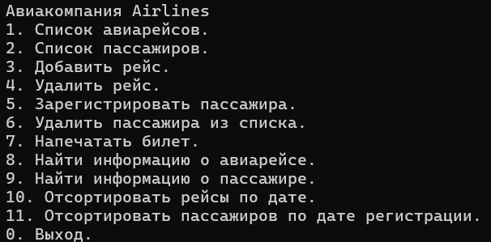

Рисунок 3.1 – Главное меню

Теперь диспетчеру предстоит выбрать функцию для выполнения. Рассмотрим каждую функцию.
При выборе функции «Список авиарейсов» на экран выведется информация о рейсах, которая существует в системе. На рисунке 3.2 представлен пример консоли после выбора первой функции.

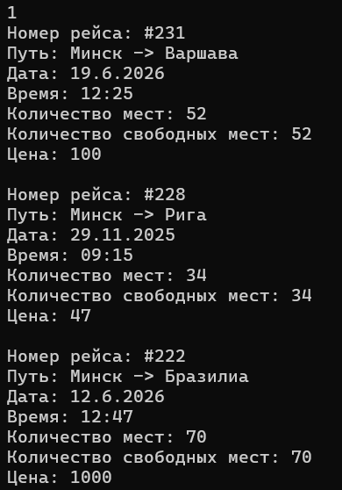

Рисунок 3.2 – Вывод списка рейсов

При выборе функции «Список пассажиров» происходят аналогичные действия, как и в предыдущей функции, но в этом случае на экран выводится информациях о уже зарегистрированных пассажирах. На рисунке 3.3 представлен пример работы данной функции.
Функция под номером 3 «Добавить рейс», отвечает за добавление нового рейса в систему. При ее вызове система запрашивает данные о новом рейсе. После ввода всей необходимой информации информационная система добавляет рейс в список. И можем убедиться в этом вызвав функцию «Список рейсов». Пример работы функции представлен на рисунке 3.4.

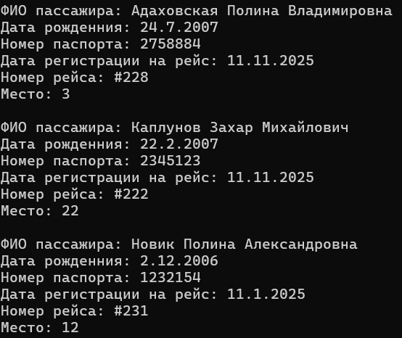

Рисунок 3.3 – Функция «Список пассажиров»

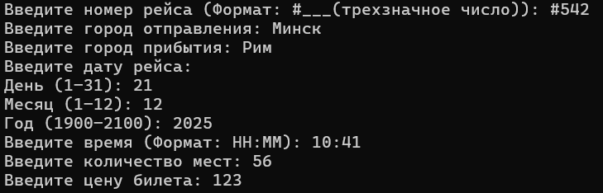

Рисунок 3.4 – Функция «Добавить рейс»

Функция «Удалить рейс» выполняет действия обратные функции «Добавить рейс», то есть она удаляет рейс из системы. Сначала система запрашивает номер рейса для поиска, чтобы его удалить. Если рейс не найден или номер введен некорректно, приложение выдаст сообщение о том, что такого рейса нет. Если рейс найден, то система выдает информацию о этом рейсе, удаляет его, и сообщает, что найденный объект удален. В этом можно убедиться, вызвав функцию под номером один. Также систем удаляет пассажиров, которые были зарегистрированы на данный рейс, так как нет необходимости хранить эти данные, поскольку рейса больше не существует. Пример работы данной функции представлен на рисунке 3.5.

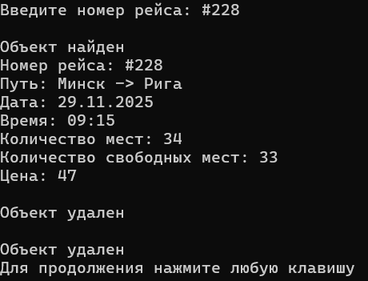

Рисунок 3.5 – Функция «Удалить рейс»

Функция «Зарегистрировать пассажира» добавляет нового пассажира в систему на заданный рейс. При выборе функции приложение выводит на экран для выбора доступные рейсы. После выбора, если свободные места в самолете ещё остались, система предлагает заполнить информацию о пассажире. Если же свободных мест в самолете не осталось, то система выводит соответствующие сообщение и завершает работу данной функции. Затем система предлагает выбрать место. Приложение отображает общее количество мест в самолете и количество свободных мест. Если при вводе номера места, окажется, что оно занято другим пассажиром, то система отобразит соответствующие сообщение. Также приложение выводит сообщение об ошибке при вводе номера, которого не существует. После успешного ввода места, приложение предлагает диспетчеру напечатать билет. Если напечатать билет необходимо, то происходит создание текстового файла Ticket.txt, в котором хранится информация о пассажире, его рейсе, дате и времени вылета и его занимаемое место. Пример работы данной функции представлен на рисунке 3.6, а пример билета на рисунке 3.7.

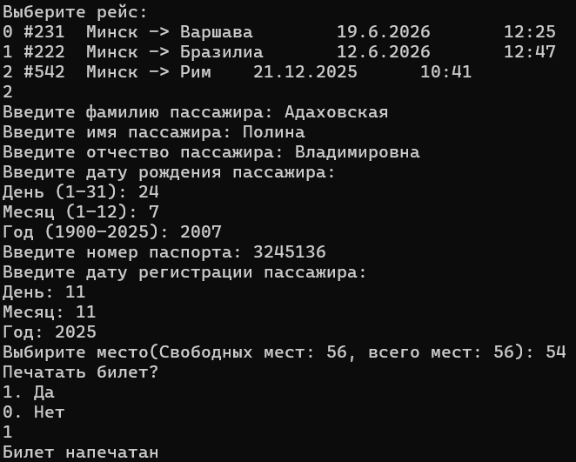

Рисунок 3.6 – Функция «Зарегистрировать пассажира»

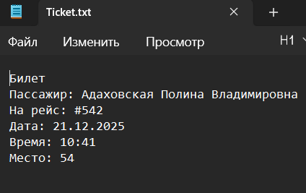

Рисунок 3.7 – Пример билета пассажира

Функция «Удалить пассажира» аналогично функции, которая удаляет рейс, но в данном случае происходит удаление пассажира из системы. Сначала происходит поиск нужного пассажира. Поиск происходит по номеру паспорта, поскольку данное значение для каждого пассажира является уникальным. Если объект найден, то приложение выводит информацию на экран и удаляет объект. Если система не находит пассажира, то выводится соответствующее сообщение и завершается работа функции. Пример работы приведен на рисунке 3.8.

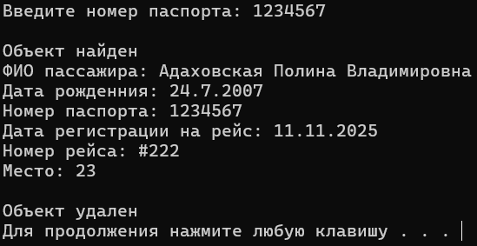

Рисунок 3.8 – Функция «Удалить пассажира»

Функция «Напечатать билет» создает текстовый файл с билетом для выбранного пассажира. Приложение выводит список пассажиров для выбора. После выбора происходит создание файла, в который помещается данные о рейсе и пассажире. Пример работы представлен на рисунке 3.9.

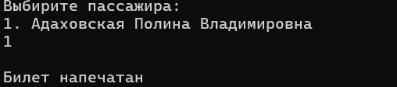

Рисунок 3.9 – Функция «Напечатать билет»

Рассмотрим функции «Найти информацию о авиарейсе» и «Найти информацию о пассажире». Функции работают аналогично, но имеют некоторые особенности. При запуске система предлагает ввести номер рейса для поиска или номер паспорта при поиске пассажира. Если номер рейса или паспорта введены некорректно или их в системе не существуют, то приложение выводит на экран соответствующее сообщение. Если объект найден, то система сообщает о том, что поиск прошел успешно и выводит информацию о рейсе или пассажире. Пример работы данных функций представлен на рисунках 3.10 и 3.11 соответственно.

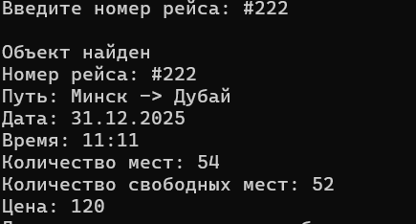

Рисунок 3.10 – Функция «Найти информацию о авиарейсе»

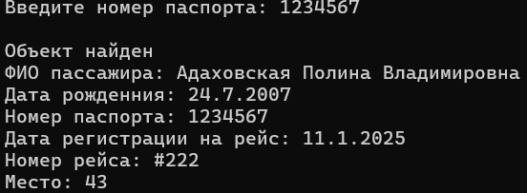

Рисунок 3.11 – Функция «Найти информацию о пассажире»

Рассмотрим функции «Отсортировать рейсы по дате» и «Отсортировать пассажиров по дате регистрации». Данные функции тоже работают аналогично. Систем сортирует методом слияния рейсы по дате или пассажиров по дате их регистрации в порядке возрастания дат. Если же списки пусты, то сортировка не происходит, а приложение выводит соответствующее сообщение. Если же списки заполнены, то система производит сортировку, выдает сообщение на экран о том, что списки отсортированы и отображает отсортированные данные. Пример работы функций представлен на рисунках 3.12 и 3.13 соответственно.

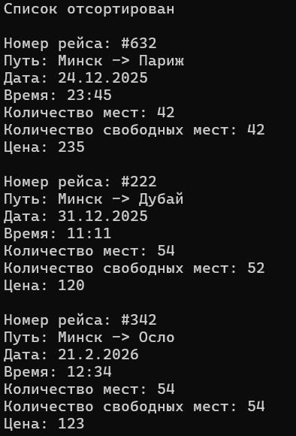

Рисунок 3.12 – Функция «Отсортировать рейсы по дате»

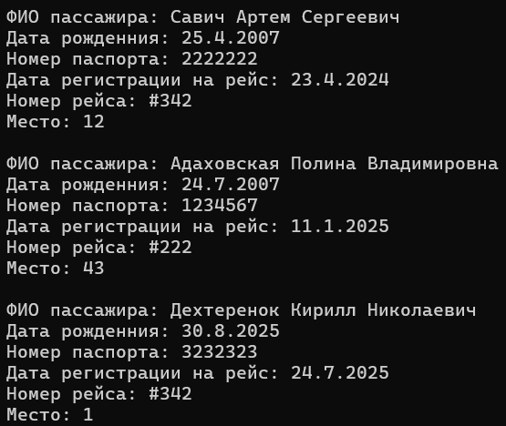

Рисунок 3.13 – Функция «Отсортировать пассажиров по дате регистрации»

При выборе последней функции системы «Выход» происходит запись всех данных в файл и выход из приложения.
Таким образом, рассмотрен весь функционал системы, который покрывает все основные задачи диспетчера авиакомпании.

ЗАКЛЮЧЕНИЕ

В результате выполнения курсовой работы проведен анализ предметной области, исходя из которого разработана иерархия классов для реализации информационной системы авиакомпании. Также освоена основная идея объектно-ориентированного программирования, его основные подходы и принципы.
Получены навыки по проектированию и построению небольших информационных систем, основанных на учете данных. Углублены знания и умения в написании программ на языке C++. В ходе выполнения работы закрепили на практике знания по построению блок-схем алгоритмов и иерархии классов.
В разработанной системе полностью охвачен заданный функционал, дающий возможность автоматизировать многие действия авиакомпании.
На основании выполненной работы можно сделать вывод, что объектно-ориентированное программирование является основным подходом в построении подобных систем, упрощающий множество аспектов разработки и проектирования.

СПИСОК ИСПОЛЬЗОВАННЫХ ИСТОЧНИКОВ

1. Павловская, Т. А. C/C++. Программирование на языке высокого уровня / Т. А. Павловская. — СПб.: Питер, 2010. —461 с.
2. Лафоре, Р. Объектно-ориентированное программирование в C++/ Р. Лафоре – СПб: Питер Ком, 2019. – 923 с.
3. Вендров, А.М. Практикум по проектированию программного обеспечения экономических информационных систем : учебное пособие / А.М. Вендров. – Москва : Финансы и статистика, 2004. – 192 с. : ил. – (UML CASE).
4. Aviabit.ru [Электронный ресурс]. – Режим доступа: https://www.aviabit.ru/airport – Дата доступа: 11.11.2025.
5. Aviabit.ru [Электронный ресурс]. – Режим доступа: https://www.aviabit.ru/aviacompany – Дата доступа: 11.11.2025.
6. Aviasales.by [Электронный ресурс]. – Режим доступа: https://www.aviasales.by/?params=BQT1. – Дата доступа: 11.11.2025.
7. Шилдт, Г. Самоучитель C++: Пер. с англ. – 3-е изд. – СПб.: БХВ-Петербург, 2003. — 688 с.
8. Страуструп, Б.Б Язык программирования С++/ Б. Страуструп – М.: Бином, 2022. – 369 с.
9. СТП 01-2017. Стандарт предприятия. Дипломные проекты (работы). Общие требования. - Минск: БГУИР, 2017. - 169 с.

ПРИЛОЖЕНИЕ А
(обязательное)
Программный код приложения

#include <iostream>
#include <Windows.h>
#include <string>
#include <fstream>
#include <vector>
#include <cctype>
using namespace std;
class Date {
public:
int d;
int m;
int y;
Date() : d(1), m(1), y(2022) {}
Date(int dd, int mm, int yyyy) : d(dd), m(mm), y(yyyy) {}
void Show() const { cout << d << "." << m << "." << y; }
void AddDay(int day) { d = day; }
void AddMonth(int month) { m = month; }
void AddYear(int year) { y = year; }
int GetDay() const { return d; }
int GetMonth() const { return m; }
int GetYear() const { return y; }
};
template<typename T>
class DateValidator {
public:
void InputDate(int& d, int& m, int& y, int minYear, int maxYear, const string& msg) {
cout << msg << endl;
while (true) {
cout << "День (1–31): ";
cin >> d;
if (cin.fail() || d < 1 || d > 31) {
cout << "Ошибка: день должен быть от 1 до 31!" << endl;
cin.clear();
while (cin.get() != '\n');
continue;
}
break;
}
while (true) {
cout << "Месяц (1–12): ";
cin >> m;
if (cin.fail() || m < 1 || m > 12) {
cout << "Ошибка: месяц должен быть от 1 до 12!" << endl;
cin.clear();
while (cin.get() != '\n');
continue;
}
break;
}
while (true) {
cout << "Год (" << minYear << "–" << maxYear << "): ";
cin >> y;
if (cin.fail() || y < minYear || y > maxYear) {
cout << "Ошибка: год должен быть в диапазоне " << minYear << "–" << maxYear << "!" << endl;
cin.clear();
while (cin.get() != '\n');
continue;
}
int maxDay = 31;
if (m == 4 || m == 6 || m == 9 || m == 11)
maxDay = 30;
else if (m == 2) {
bool leap = (y % 4 == 0 && (y % 100 != 0 || y % 400 == 0));
maxDay = leap ? 29 : 28;
}
if (d > maxDay) {
cout << "Ошибка: в этом месяце максимум " << maxDay << " дней!" << endl;
continue;
}
break;
}
}
};
class ISerializable {
public:
virtual void AddToFile(ofstream&) = 0;
virtual void OutFromFile(ifstream&) = 0;
virtual void Show() = 0;
virtual ~ISerializable() {}
};
class Person : public ISerializable {
protected:
string FIO;
Date datebir;
string pasnumber;
public:
Person() : FIO(""), datebir(), pasnumber("") {}
Person(const char* fio, int dd, int mm, int yyyy, const char* num) : FIO(fio), datebir(dd, mm, yyyy), pasnumber(num) {}
virtual void AddToFile(ofstream&) override = 0;
virtual void OutFromFile(ifstream&) override = 0;
virtual void Show() override = 0;
string GetFIO() const { return FIO; }
string GetPasnumber() const { return pasnumber; }
};
class Passenger : public Person {
protected:
Date date;
string number;
int seat;
public:
Passenger() : Person(), date(), number(""), seat(0) {}
Passenger(const char* fio, int d1, int m1, int y1, const char* num, int d2, int m2, int y2, const char* numb, int s)
: Person(fio, d1, m1, y1, num), date(d2, m2, y2), number(numb), seat(s) {}

virtual void AddToFile(ofstream& fout) override {
if (!fout.is_open()) return;
fout << "\n" << this->FIO;
fout << "\n" << this->datebir.d << "." << this->datebir.m << "." << this->datebir.y;
fout << "\n" << this->pasnumber;
fout << "\n" << this->date.d << "." << this->date.m << "." << this->date.y;
fout << "\n" << this->number;
fout << "\n" << this->seat;
}
virtual void OutFromFile(ifstream& fin) override {
if (!fin.is_open()) return;
if (!getline(fin, this->FIO)) { fin.setstate(ios::failbit); return; }
if (!(fin >> this->datebir.d)) { fin.setstate(ios::failbit); return; }
char temp;
fin.get(temp);
fin >> this->datebir.m;
fin.get(temp);
fin >> this->datebir.y;
fin.get(temp);
fin.ignore(0, '\n');
string line;
if (!getline(fin, this->pasnumber)) { fin.setstate(ios::failbit); return; }
if (!(fin >> this->date.d)) { fin.setstate(ios::failbit); return; }
fin.get(temp);
fin >> this->date.m;
fin.get(temp);
fin >> this->date.y;
fin.get(temp);
fin.ignore(0, '\n');
if (!getline(fin, this->number)) { fin.setstate(ios::failbit); return; }
string seatStr;
if (!getline(fin, seatStr)) { fin.setstate(ios::failbit); return; }
try { this->seat = stoi(seatStr); }
catch (...) { this->seat = 0; }
}

virtual void Show() override {
cout << "ФИО пассажира: " << this->FIO << endl;
cout << "Дата рожденния: ";
this->datebir.Show();
cout << endl;
cout << "Номер паспорта: " << this->pasnumber << endl;
cout << "Дата регистрации на рейс: ";
this->date.Show();
cout << endl;
cout << "Номер рейса: " << this->number << endl;
cout << "Место: " << this->seat << endl;
}
string GetName() const { return this->FIO; }
string GetPasnumber() const { return this->pasnumber; }
string GetNumber() const { return this->number; }
void AddName(const string& str) { this->FIO = str; }
void AddDatebirInteractive() {
int day, month, year;
DateValidator<Date> validator;
validator.InputDate(day, month, year, 1900, 2025, "Введите дату рождения пассажира:");
datebir.AddDay(day);
datebir.AddMonth(month);
datebir.AddYear(year);
}
void AddDateInteractive() {
int temp;
cout << "Введите дату регистрации пассажира: " << endl;
cout << "День: ";
cin >> temp;
this->date.AddDay(temp);
cout << "Месяц: ";
cin >> temp;
this->date.AddMonth(temp);
cout << "Год: ";
cin >> temp;
this->date.AddYear(temp);
}
void AddNumber(const string& num) { this->number = num; }
void AddPasnumber(const string& pasnum) { this->pasnumber = pasnum; }
int GetDateDay() const { return this->date.GetDay(); }
int GetDateMonth() const { return this->date.GetMonth(); }
int GetDateYear() const { return this->date.GetYear(); }
int GetSeat() const { return this->seat; }
void AddSeat(int s) { this->seat = s; }
};
class Plane : public ISerializable {
protected:
string number;
int count_of_seats;
double price;
public:
Plane() : number(""), count_of_seats(0), price(0) {}
Plane(const char* numb, int count, double price) : number(numb), count_of_seats(count), price(price) {}
virtual void AddToFile(ofstream&) override = 0;
virtual void OutFromFile(ifstream&) override = 0;
virtual void Show() override = 0;
string GetNumber() const { return number; }
};
class Flight : public Plane {
protected:
string path;
int free_seats;
string time;
Date date;
public:
Flight() : Plane(), path(""), time(""), date(), free_seats(0) {}
Flight(const char* numb, const char* p, int dd, int mm, int yyyy, const char* t, int count, double pr)
: Plane(numb, count, pr), date(dd, mm, yyyy), time(t), path(p), free_seats(count) {}
virtual void AddToFile(ofstream& fout) override {
if (!fout.is_open()) return;
fout << "\n" << this->number;
fout << "\n" << this->path;
fout << "\n" << this->date.d << "." << this->date.m << "." << this->date.y;
fout << "\n" << this->time;
fout << "\n" << this->count_of_seats;
fout << "\n" << this->free_seats;
fout << "\n" << this->price;
}
virtual void OutFromFile(ifstream& fin) override {
if (!fin.is_open()) return;
if (!getline(fin, this->number)) { fin.setstate(ios::failbit); return; }
if (!getline(fin, this->path)) { fin.setstate(ios::failbit); return; }
if (!(fin >> this->date.d)) { fin.setstate(ios::failbit); return; }
char temp;
fin.get(temp);
fin >> this->date.m;
fin.get(temp);
fin >> this->date.y;
fin.get(temp);
fin.ignore(0, '\n');
if (!getline(fin, this->time)) { fin.setstate(ios::failbit); return; }
string s;
if (!getline(fin, s)) { fin.setstate(ios::failbit); return; }
try { this->count_of_seats = stoi(s); }
catch (...) { this->count_of_seats = 0; }
if (!getline(fin, s)) { fin.setstate(ios::failbit); return; }
try { this->free_seats = stoi(s); }
catch (...) { this->free_seats = 0; }
if (!getline(fin, s)) { fin.setstate(ios::failbit); return; }
try { this->price = stof(s); }
catch (...) { this->price = 0.0; }
}
virtual void Show() override {
cout << "Номер рейса: " << this->number << endl;
cout << "Путь: " << this->path << endl;
cout << "Дата: ";
this->date.Show();
cout << endl;
cout << "Время: " << this->time << endl;
cout << "Количество мест: " << this->count_of_seats << endl;
cout << "Количество свободных мест: " << this->free_seats << endl;
cout << "Цена: " << this->price << endl;
}
string GetNumber() const { return this->number; }
string GetPath() const { return this->path; }
string GetTime() const { return this->time; }
void ShowDate() const { this->date.Show(); }
int GetCount() const { return this->count_of_seats; }
int GetFreeSeats() const { return this->free_seats; }
int GetDateDay() const { return this->date.GetDay(); }
int GetDateMonth() const { return this->date.GetMonth(); }
int GetDateYear() const { return this->date.GetYear(); }
void ReduceCountFreeSeats() { if (this->free_seats > 0) this->free_seats -= 1; }
void AddNumber(const string& num) { this->number = num; }
void AddPath(const string& pat) { this->path = pat; }
void AddTime(const string& t) { this->time = t; }
void AddDateInteractive() {
int day, month, year;
DateValidator<Date> validator;
validator.InputDate(day, month, year, 1900, 2100, "Введите дату рейса:");
date.AddDay(day);
date.AddMonth(month);
date.AddYear(year);
}
void AddCount(int c) { this->count_of_seats = c; }
void AddFreeSeats() { this->free_seats = this->count_of_seats; }
void AddPrice(double pr) { this->price = pr; }
};

template<typename T, typename Compare>
void MergeSort(vector<T>& arr, int l, int r, Compare comp) {
if (l >= r) return;
int m = (l + r) / 2;
MergeSort(arr, l, m, comp);
MergeSort(arr, m + 1, r, comp);
vector<T> temp;
temp.reserve(r - l + 1);
int i = l, j = m + 1;
while (i <= m && j <= r) {
if (comp(arr[i], arr[j])) temp.push_back(arr[i++]);
else temp.push_back(arr[j++]);
}
while (i <= m) temp.push_back(arr[i++]);
while (j <= r) temp.push_back(arr[j++]);
for (int k = 0; k < (int)temp.size(); ++k) arr[l + k] = temp[k];
}
class Airoport {
vector<Passenger> arr;
vector<Flight> planes;
string FilePass;
string FilePlane;
public:
Airoport() : FilePass("Passengers.txt"), FilePlane("Flights.txt") {}
void ReadDataFromFilePas() {
ifstream fin(FilePass);
if (!fin.is_open()) return;
string temp;
getline(fin, temp);
while (true) {
if (fin.peek() == EOF) break;
Passenger p;
p.OutFromFile(fin);
if (fin.fail()) break;
arr.push_back(p);
}
fin.close();
}
void ReadDataFromFilePlane() {
ifstream fin(FilePlane);
if (!fin.is_open()) return;
string temp;
getline(fin, temp);
while (true) {
if (fin.peek() == EOF) break;
Flight f;
f.OutFromFile(fin);
if (fin.fail()) break;
planes.push_back(f);
}
fin.close();
}
void ShowOnScreenPas() {
if (arr.empty()) {
cout << "Список пуст" << endl;
return;
}
for (size_t i = 0; i < arr.size(); ++i) {
arr[i].Show();
cout << endl;
}
}
void ShowOnScreenPlane() {
if (planes.empty()) {
cout << "Список пуст" << endl;
return;
}
for (size_t i = 0; i < planes.size(); ++i) {
planes[i].Show();
cout << endl;
}
}
void WriteDataToFilePas() {
ofstream fout(FilePass);
if (!fout.is_open()) return;
for (size_t i = 0; i < arr.size(); ++i) {
arr[i].AddToFile(fout);
}
fout.close();
}
void WriteDataToFilePlane() {
ofstream fout(FilePlane);
if (!fout.is_open()) return;
for (size_t i = 0; i < planes.size(); ++i) {
planes[i].AddToFile(fout);
}
fout.close();
}
void AddNewObjectPas() {
if (planes.empty()) {
cout << "Нет рейсов для регистрации." << endl;
return;
}
cout << "Выберите рейс: " << endl;
for (size_t i = 0; i < planes.size(); ++i) {
cout << i << " " << planes[i].GetNumber() << "\t" << planes[i].GetPath() << "\t";
planes[i].ShowDate();
cout << "\t" << planes[i].GetTime() << endl;
}
int count = -1;
cin >> count;
if (count < 0 || count >= (int)planes.size()) {
cout << "Некорректный выбор рейса." << endl;
return;
}
if (planes[count].GetFreeSeats() == 0) {
cout << "Извините, свободных мест нет" << endl;
return;
}
string fiotemp = "", temp;
int seat;
cout << "Введите фамилию пассажира: ";
cin >> temp;
fiotemp += temp + " ";
cout << "Введите имя пассажира: ";
cin >> temp;
fiotemp += temp + " ";
cout << "Введите отчество пассажира: ";
cin >> temp;
fiotemp += temp;
Passenger p;
p.AddName(fiotemp);
p.AddDatebirInteractive();
cout << "Введите номер паспорта: ";
cin >> temp;
p.AddPasnumber(temp);
p.AddNumber(planes[count].GetNumber());
p.AddDateInteractive();
bool wh = true;
while (wh) {
cout << "Выбирите место" << "(Свободных мест: " << planes[count].GetFreeSeats() << ", всего мест: " << planes[count].GetCount() << "): ";
cin >> seat;
if (seat > planes[count].GetCount() || seat <= 0) {
cout << "Такого места не существует" << endl;
continue;
}
bool occupied = false;
for (size_t i = 0; i < arr.size(); ++i) {
if (arr[i].GetNumber() == planes[count].GetNumber() && arr[i].GetSeat() == seat) {
occupied = true;
break;
}
}
if (occupied) {
cout << "Место занято" << endl;
continue;
}
else {
wh = false;
}
}
p.AddSeat(seat);
cout << "Печатать билет?" << endl << "1. Да" << endl << "0. Нет" << endl;
int choice;
cin >> choice;
if (choice == 1) {
ofstream file("Ticket.txt");
file << "Билет " << "\n";
file << "Пассажир: " << p.GetName() << "\n";
file << "На рейс: " << p.GetNumber() << "\n";
file << "Дата: " << planes[count].GetDateDay() << "." << planes[count].GetDateMonth() << "." << planes[count].GetDateYear() << "\n";
file << "Время: " << planes[count].GetTime() << "\n";
file << "Место: " << p.GetSeat();
file.close();
cout << "Билет напечатан" << endl;
}
planes[count].ReduceCountFreeSeats();
arr.push_back(p);
}
void AddNewObjectPlane() {
string temp = "";
int tempint;
double tempdouble;
Flight f;
while (true) {
cout << "Введите номер рейса (Формат: #___(трехзначное число)): ";
cin >> temp;
if (temp.length() == 4 && temp[0] == '#' && isdigit((unsigned char)temp[1]) && isdigit((unsigned char)temp[2]) && isdigit((unsigned char)temp[3])) {
break;
}
else {
cout << "Некорректный формат номера рейса! Попробуйте снова." << endl;
}
}
f.AddNumber(temp);
string cityFrom, cityTo;
cout << "Введите город отправления: ";
cin >> cityFrom;
cout << "Введите город прибытия: ";
cin >> cityTo;
f.AddPath(cityFrom + " -> " + cityTo);
f.AddDateInteractive();
while (true) {
cout << "Введите время (Формат: HH:MM): ";
cin >> temp;
if (temp.length() != 5 || temp[2] != ':' || !isdigit((unsigned char)temp[0]) || !isdigit((unsigned char)temp[1]) || !isdigit((unsigned char)temp[3]) || !isdigit((unsigned char)temp[4])) {
cout << "Некорректный формат времени! Попробуйте снова." << endl;
continue;
}
int hours = stoi(temp.substr(0, 2));
int minutes = stoi(temp.substr(3, 2));
if (hours < 0 || hours > 23 || minutes < 0 || minutes > 59) {
cout << "Часы должны быть 0-23, минуты 0-59. Попробуйте снова." << endl;
continue;
}
break;
}
f.AddTime(temp);
while (true) {
cout << "Введите количество мест: ";
cin >> tempint;
if (tempint > 0) break;
else cout << "Количество мест должно быть больше нуля!" << endl;
}
f.AddCount(tempint);
f.AddFreeSeats();
while (true) {
cout << "Введите цену билета: ";
cin >> tempdouble;
if (tempdouble >= 0) break;
else cout << "Цена билета не может быть отрицательной!" << endl;
}
f.AddPrice(tempdouble);
planes.push_back(f);
}
int SearchPas() {
if (arr.empty()) {
cout << "Список пассажиров пуст" << endl;
return -1;
}
string temp;
cout << "Введите номер паспорта: ";
cin >> temp;
for (size_t i = 0; i < arr.size(); ++i) {
if (arr[i].GetPasnumber() == temp) {
cout << endl << "Объект найден " << endl;
arr[i].Show();
return (int)i;
}
}
cout << "Нет такого пассажира :(" << endl;
return -1;
}
int SearchPlane() {
if (planes.empty()) {
cout << "Список рейсов пуст" << endl;
return -1;
}
string temp;
cout << "Введите номер рейса: ";
cin >> temp;
for (size_t i = 0; i < planes.size(); ++i) {
if (planes[i].GetNumber() == temp) {
cout << endl << "Объект найден " << endl;
planes[i].Show();
return (int)i;
}
}
cout << "Нет такого рейса :(" << endl;
return -1;
}
void PrintTicket() {
if (arr.empty()) {
cout << "Список пассажиров пуст" << endl;
return;
}
cout << "Выбирите пассажира: " << endl;
for (size_t i = 0; i < arr.size(); ++i) {
cout << i + 1 << ". " << arr[i].GetName() << endl;
}
int choice;
cin >> choice;
if (choice <= 0 || choice > (int)arr.size()) {
cout << "Некорректный выбор" << endl;
return;
}
int race = 0;
for (size_t i = 0; i < planes.size(); ++i) {
if (planes[i].GetNumber() == arr[choice - 1].GetNumber()) {
race = (int)i;
break;
}
}
ofstream file("Ticket.txt");
file << "Билет " << "\n";
file << "Пассажир: " << arr[choice - 1].GetName() << "\n";
file << "На рейс: " << arr[choice - 1].GetNumber() << "\n";
file << "Место: " << arr[choice - 1].GetSeat() << "\n";
file << "Дата: " << planes[race].GetDateDay() << "." << planes[race].GetDateMonth() << "." << planes[race].GetDateYear() << "\n";
file << "Время: " << planes[race].GetTime();
file.close();
cout << endl << "Билет напечатан" << endl;
}
void DeleteObjectPas(int condition) {
int del;
if (condition == -1) del = SearchPas();
else del = condition;
if (del == -1) return;
if (del < 0 || del >= (int)arr.size()) return;
arr.erase(arr.begin() + del);
cout << endl << "Объект удален" << endl;
}
void DeleteObjectPlane() {
int del = SearchPlane();
if (del == -1) return;
string num = planes[del].GetNumber();
planes.erase(planes.begin() + del);
for (int i = (int)arr.size() - 1; i >= 0; --i) {
if (arr[i].GetNumber() == num) DeleteObjectPas(i);
}
cout << endl << "Объект удален" << endl;
}
void MergeSortPas() {
if (arr.empty()) return;
MergeSort<Passenger>(arr, 0, (int)arr.size() - 1, [](const Passenger& a, const Passenger& b) {
if (a.GetDateYear() != b.GetDateYear()) return a.GetDateYear() < b.GetDateYear();
if (a.GetDateMonth() != b.GetDateMonth()) return a.GetDateMonth() < b.GetDateMonth();
return a.GetDateDay() < b.GetDateDay();
});
}
void MergeSortPlane() {
if (planes.empty()) return;
MergeSort<Flight>(planes, 0, (int)planes.size() - 1, [](const Flight& a, const Flight& b) {
if (a.GetDateYear() != b.GetDateYear()) return a.GetDateYear() < b.GetDateYear();
if (a.GetDateMonth() != b.GetDateMonth()) return a.GetDateMonth() < b.GetDateMonth();
return a.GetDateDay() < b.GetDateDay();
});
}
int Getk1ForSort() const { return (int)arr.size() - 1; }
int Getk2ForSort() const { return (int)planes.size() - 1; }
int menu() {
int i;
cout << "Авиакомпания Airlines" << endl;
cout << "1. Список авиарейсов." << endl;
cout << "2. Список пассажиров." << endl;
cout << "3. Добавить рейс." << endl;
cout << "4. Удалить рейс." << endl;
cout << "5. Зарегистрировать пассажира." << endl;
cout << "6. Удалить пассажира из списка." << endl;
cout << "7. Напечатать билет." << endl;
cout << "8. Найти информацию о авиарейсе." << endl;
cout << "9. Найти информацию о пассажире." << endl;
cout << "10. Отсортировать рейсы по дате." << endl;
cout << "11. Отсортировать пассажиров по дате регистрации." << endl;
cout << "0. Выход." << endl;
cin >> i;
return i;
}
};
int main() {
SetConsoleCP(1251);
SetConsoleOutputCP(1251);
Airoport Minsk;
Minsk.ReadDataFromFilePas();
Minsk.ReadDataFromFilePlane();
bool b = 1;
while (b) {
switch (Minsk.menu()) {
case 1: Minsk.ShowOnScreenPlane(); break;
case 2: Minsk.ShowOnScreenPas(); break;
case 3: Minsk.AddNewObjectPlane(); break;
case 4: Minsk.DeleteObjectPlane(); break;
case 5: Minsk.AddNewObjectPas(); break;
case 6: Minsk.DeleteObjectPas(-1); break;
case 7: Minsk.PrintTicket(); break;
case 8: Minsk.SearchPlane(); break;
case 9: Minsk.SearchPas(); break;
case 10: Minsk.MergeSortPlane(); cout << "Список отсортирован" << endl << endl; Minsk.ShowOnScreenPlane(); break;
case 11: Minsk.MergeSortPas(); cout << "Список отсортирован" << endl << endl; Minsk.ShowOnScreenPas(); break;
case 0: b = 0; break;
default: cout << "Не выбрана операция!" << endl; break;
}
system("pause");
system("cls");
}
Minsk.WriteDataToFilePas();
Minsk.WriteDataToFilePlane();
return 0;
}

